2016年考研数学二真题

**一、选择题：1～8小题，每小题4分，共32分，下列每小题给出的四个选项中，只有一项符合题目要求的，请将所选项前的字母填在答题纸指定位置上.**

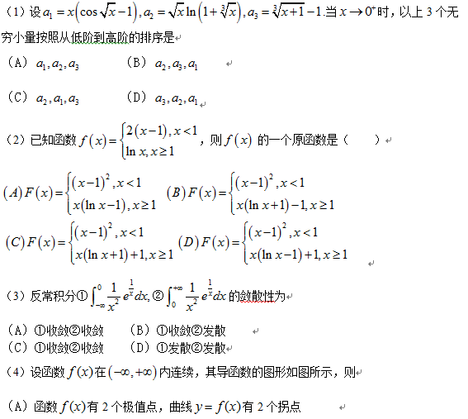

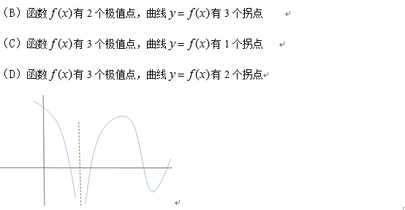

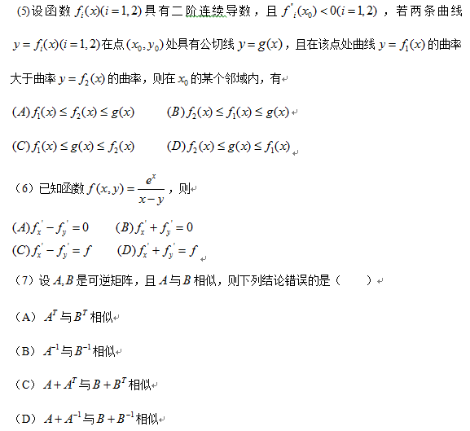

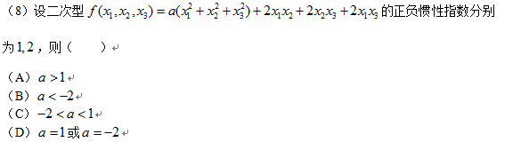

**三、解答题：15-23小题，共94分.请将解答写在答题纸指定位置上.解答应写出文字说明、证明过程或演算步骤.**

